PRESSRELEASE / Mars 2014

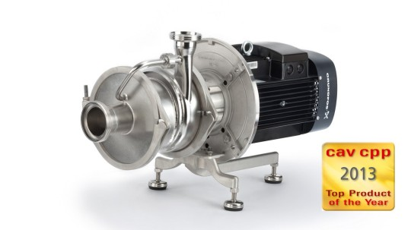

En ny pumpserie från Grundfos Hilge hamnade i toppen när de internationella branschtidskrifterna Chemie Anlagen Verfahren och Chemical Plants & Processing presenterade 2013 års bästa skapelser.

Läsarna av den tyska tidskriften Chemie Anlagen Verfahren (CAV) och dess internationella systertidskrift Chemical Plants & Processing (CPP) behövde inte sväva i tvivelsmål när det bästa av det bästa för år 2013 utsågs. I konkurrens med 12 andra produkter och innovationer som utsetts till ”månadens bästa” hamnade den nya serien hygienpumpar från Grundfos Hilge, GHP, i toppen tillsammans med två andra produkter.
Dessa enstegspumpar bygger på egenskaperna hos F&B-HYGIA och har optimerats för att vara driftsäkra även under de krävande förhållandena vid rengöringsprocesser. De kan bland annat hantera vätskor med stort innehåll av luft, vilket gör att de kan användas i till exempel CIP-system (Clean-in-Place) inom läkemedelsbranschen.
– Vi har byggt vidare på några av de bästa egenskaperna hos en bra produkt och skapat något som är både innovativt och driftsäkert. Med GHP-serien utökar vi vår palett och lanserar en produkt som kombinerar flera starka drag och kan användas i många olika verksamheter, från mejerier till livsmedelshantering, säger Stephan Göttsche, General Manager för GWP och GHI, Grundfos tyska tillverkningsbolag.

För ytterligare information, kontakta Philip Zamore, Marknadschef
Mail: pzamore@grundfos.com. Telefon: 073-415 43 85

